  многокомн. кв. посуточно
  Брянская область, Брянск, район Советский, проезд 1-й Станке Димитрова, 5
  Метро:
  2 000 ₽ в сутки
  депозит, без предоплаты
    Общая информация:
    Этаж: | 1 / 5
    Общая площадь: | 33.0 м²
    Площадь комнат: | —
    Жилая площадь: | —
    Площадь кухни: | 9.0 м²
    В квартире:
     | Кухонная мебель
     | Мебель
     | Холодильник
     | Можно с животными
     | Можно с детьми
     | Телевизор
     | Стиральная машина
     | Балкон
     | Телефон
  30 апреля, 08:16
  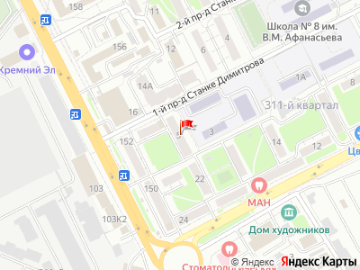
Представитель: Представитель: ID 64220858
Сдаётся стильная квартира студия в центре Советского района.Рядом автовокзал,центральный рынок,институтБГИТУ.В шаговой доступности продуктовые магазины,рестораны,кафешки,кофейни.В квартире есть всё необходимое для комфортного проживания и отдыха.Тёплые пол,двухспальная кровать плюс тахта ( 3 спальных места).Телевизор,бесплатный Wi-Fi,газовая плита,стиралка,микроволновка,чайник,постельное бельё,полотенца. При заселении при себе иметь паспорт.Для вечеринок квартира не сдаётся!!! Курить в квартире запрещено!!! Расчётный час в 12 00.Заезд в 14 00.Возможно раннее и позднее заселение,если квартира свободна.Напишите аселение до 23 00.Просьба ночью не беспокоить!!!. На длительный срок и постоянным клиентам скидки!!! Добро пожаловать
Телефоны:
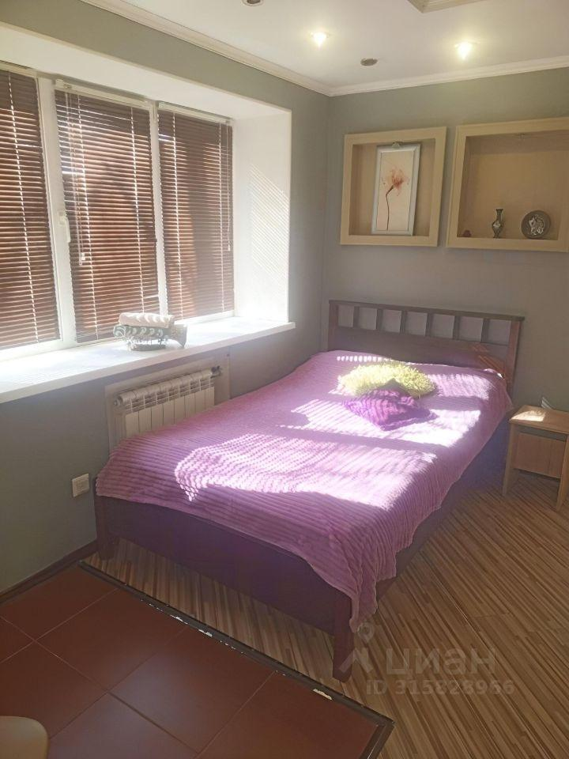 | 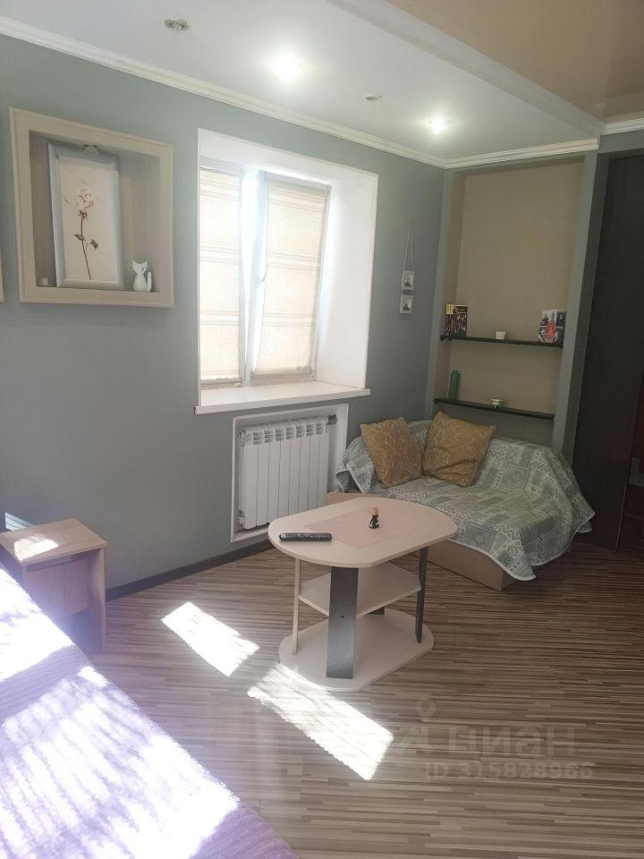
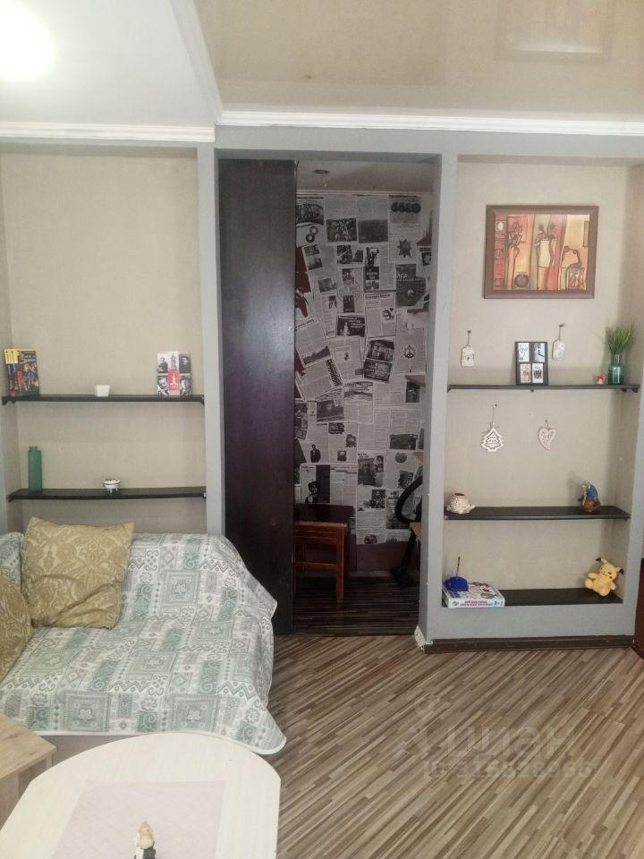 | 